Безопасность наших детей –
в наших руках!

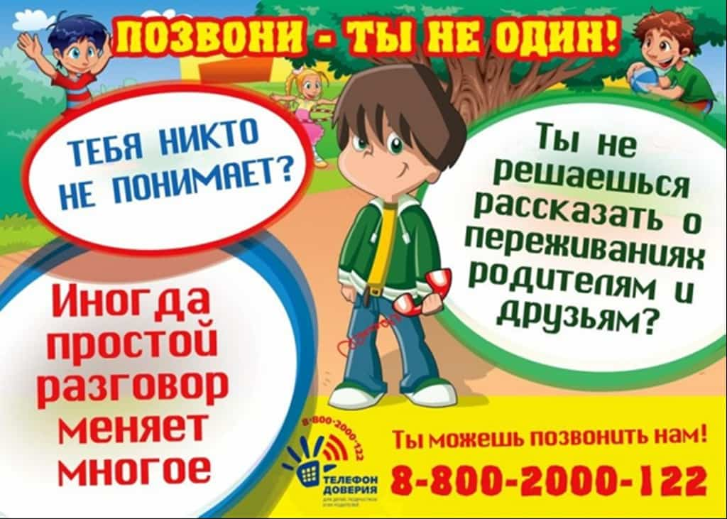

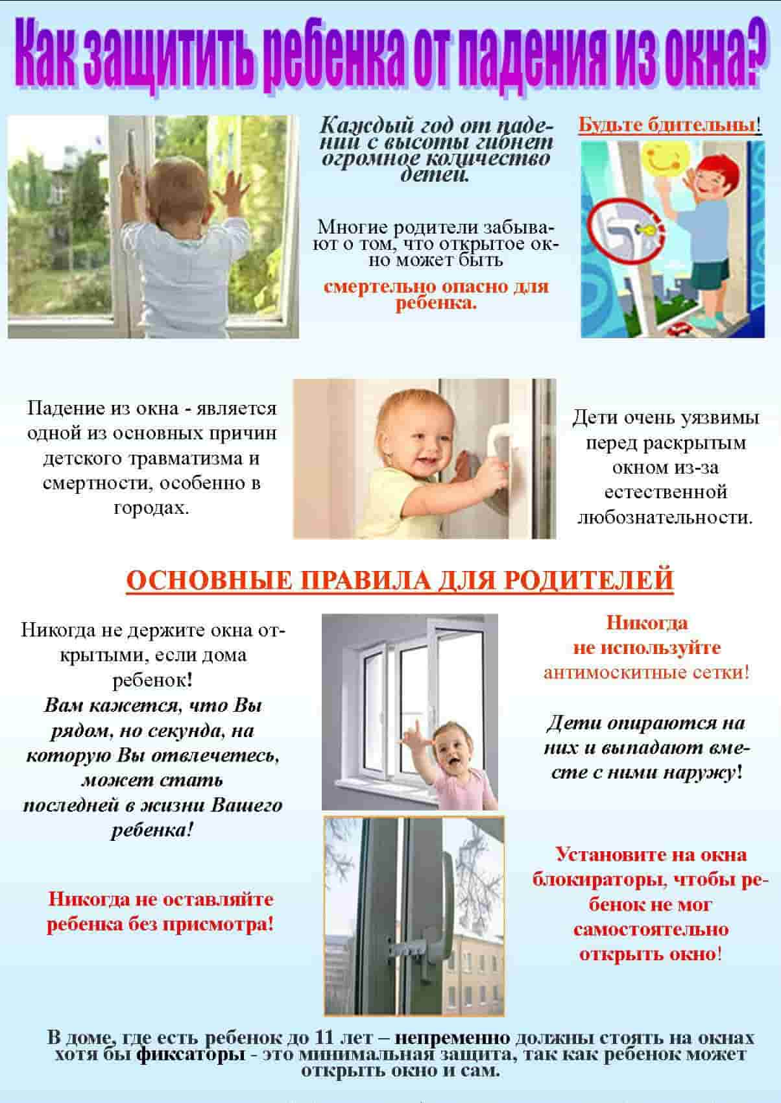

Вниманию детей, их родителей, всех заинтересованных лиц!
Детский Телефон Доверия с единым общероссийским номером
8-800-2000-122
Вы можете обратиться анонимно и получить консультацию психолога, сообщить о фактах жесткого обращения и насилия
Если Вы, Ваш ребенок или Ваш знакомый подвергается жестокому обращению, насилию и не знают, где и какую помощь можно получить, обращайтесь круглосуточно по телефону
8-800-2000-122
Звонки на Детский Телефон доверия со стационарного или мобильного телефона бесплатные!

По вопросам психолого-педагогической помощи детям в кризисной ситуации, жестокого обращения и насилия вы можете позвонить по телефону

(863) 264-34-44

По вопросам помощи несовершеннолетних, склонных к потреблению алкоголя, наркотиков, токсических и одурманивающих веществ вы можете позвонить по телефону
(863) 253-35-77
Звонки на Детский Телефон доверия со стационарного или мобильного телефона бесплатные!

Домашние насилие – это не семейный конфликт.
Это преступление!

В соответствии с документами, принятыми ООН и Российской Федерацией, ни один человек не может подвергаться избиениям, угрозам, унижениям или другим воздействиям, приводящим к эмоциональным или физическим травмам.

Домашнее насилие – реальная угроза
Вашей жизни и жизни Ваших детей!

Если Вам или Вашим близким нужна помощь и поддержка, в Волгодонске (8639)
Вы можете обратиться по телефонам
Милиция, дежурная часть: | 22-37-08, 25-38-90
Наркологический диспансер: | 27-63-92
МУЗ городская больница скорой медицинской помощи №3: | 25-62-25
Социально-реабилитационный центр для несовершеннолетних: | 29-03-57, 29-04-62
Телефон доверия, круглосуточно: | 8-800-2000-122
Управление образования г.Волгодонска, отдел опеки: | 24-32-70, 23-95-82
Региональный ресурсный центр «Здоровая семья»: | +7 961 2706131
Комиссия по делам несовершеннолетних и защите их прав: | 25-52-70
МОУ центр психолого-педагогической реабилитации и коррекции «Гармония»: | 24-54-66

БЕЗОПАСНОСТЬ НА ВОДЕ - СОХРАНЕНИЕ ЖИЗНИ ДЕТЕЙ И ПОДРОСТКОВ
(памятка для родителей и руководителей оздоровительных учреждений)
Утопление определятся как процесс, во время которого человек испытывает затруднение дыхания в результате погружения в воду.
Наибольшую опасность утопление представляет для детей раннего возраста и является ведущей причиной смерти от непреднамеренных травм у детей от 1 года до 4-х лет. Маленькие дети могут утонуть даже в 2 см воды в ванне, старшие дети тонут в местах отдыха при плавании в реках и каналах, в прудах, в плавательных бассейнах. Грудные дети могут утонуть при оставлении одних в ванне или под наблюдением другого ребенка. Особому риску утопления подвержены дети, начинающие ходить, когда могут упасть или залезть в воду. Молодые люди склонны к рискованному поведению в связи с употреблением алкоголя.
В Европе по данным Всемирной организации здравоохранения в результате утопления ежегодно гибнет более 5000 детей. Это вторая по частоте причина смерти от несчастного случая у детей до 15 лет (после автомобильной аварии). Из 750 тонущих детей, примерно 375 тонут менее чем в 22 метрах от родителей. Из десяти утонувших детей один тонет прямо на глазах у родителей, не понимающих, что происходит.
Утопление может произойти в течение нескольких секунд. Тело утопающего человека остается в воде в вертикальном положении, при этом почти отсутствуют поддерживающие движения ногами. Если человека не спасут, он может продержаться в воде от 20 до 60 секунд перед окончательным погружением.
Признаки состояния утопления:
- голова находится низко в воде, рот на уровне воды;
- человек наклоняет назад голову, открывает рот;
- глаза как будто стеклянные и пустые, закрытые глаза;
- волосы на лбу или на глазах;
- держится в воде вертикально; не пользуется ногами;
- дышит часто и поверхностно, либо хватает ртом воздух;
- пытается перевернуться на спину;
- пытается выбраться из воды как по лестнице, но все движения почти всё время совершаются под водой;
- не отвечает на вопрос, имеет бессмысленный взгляд;
- наступает тишина во время шумной игры детей на воде.
Помните! Если ребенок ушел под воду, следует немедленно провести комплекс реанимационных мероприятий — искусственное дыхание и закрытый массаж сердца.
Родители и работники оздоровительных учреждений
должны знать об опасных моментах!

«Вторичное утопление» характерно для детей, у которых бронхи не могут быстро избавиться от остатков воды посредством кашля. Онослучается, когда человек тонет в водоеме (или в бассейне), его успевают вытащить, он откашливается, и вроде бы как дышат нормально. Он может даже спокойно о чем-то рассказывать и вести себя как обычно. После того, как ребенок тонул, может пройти до трех дней без явных симптомов каких-либо проблем со здоровьем. Но тем временем эти проблемы нарастают. Появляется сильная усталость. Ребенок засыпает, вместе с тем постепенно развивается отек легких. В результате ребенок задыхается во сне.
Если ребенок тонул, даже если «недолго» пробыл под водой, и он на первый взгляд вполне нормально себя чувствует, срочно обращайтесь за медицинской помощью!
«Сухое» утопление происходит, когда организм и мозг «чувствуют», что сейчас придется «вдыхать» воду. В этот момент происходит спазм дыхательных путей. В легкие не входит ни вода, ни воздух, в результате человек остается без кислорода и задыхается.
Сильная усталость и желание ребенка спать – повод для немедленного обращения за медицинской помощью!
Обязательно обращение к врачу, если у ребенка возникло затрудненное и учащенное дыхание, посинение губ, кашель, рассеянность, сильная слабость!

БЕЗОПАСНОСТЬ НА ДОРОГАХ –
СОХРАНЕНИЕ ДЕТСКИХ ЖИЗНЕЙ
(памятка для населения)
Дорожно-транспортный травматизм (далее ДТТ) в Европейском регионе по данным ВОЗ – одна из ведущих причин детской смертности в результате непреднамеренных травм и инвалидности в связи с повреждениями головного мозга и конечностей, длительным ухудшением состояния здоровья от основных травм. В России уровень детской смертности от внешних причин один из самых высоких в мире.
Главной причиной практически всех несчастных случаев с детьми на дороге является несоблюдение участниками правил дорожного движения, а также отсутствие культуры поведения на дороге.
Частота гибели детей – участников дорожного движения изменяется в зависимости от возраста. Дети от 0 до 14 лет в основном погибают как пешеходы (48%), как пассажиры в автомобилях (32%), как велосипедисты (9%), как мотоциклисты (6%). Смертность на дорогах детей в категории от 15 до 17 лет по способам перемещения иная: как пешеходы (21%), как автомобилисты (40%), с использованием моторных двухколесных транспортных средств (31%), как велосипедисты (9%), как мотоциклисты (6%). Таким образом, дети старшего возраста больше подвержены риску, связанному с автомобилями и моторными двухколесными транспортными средствами, чем с ходьбой пешком или ездой на велосипеде.
Факторы риска ДТТ у детей: опасная конструкция дорог, несоблюдение правил дорожного движения, нарушение скоростного режима - высокие скорости транспортных средств, неиспользование защитных устройств, употребление алкоголяи психоактивных веществ; погодные условия, темное время суток, оставление детей без присмотра.
Чаще всего дети и подростки совершают следующие нарушения:
- переходят дорогу не в установленных для этого местах;
- не замечают запрещающий сигнал светофора;
- перебегают дорогу перед приблизившейся автомашиной;
- нарушают правила управления велосипедами, мопедами, мотоциклами.
Защитные факторы:
- наличие безопасных зон для игр и ходьбы, придорожных барьеров, пешеходных переходов, велосипедных дорожек;
- недопущение езды детей на велосипедах по проезжей части;
- регулирование скоростного режима;
- использование ремней и систем безопасности;
- средства ограничения подвижности детей в автомобиле, в т.ч. детских кресел;
- размещение детей на задних сидениях автомобилей;
- использование шлемов и светоотражателей на одежде и колесах при передвижении на мотоциклах и велосипедах;
- наличие и доступность защитных устройств;
- соблюдение правил езды на велосипеде и мотоцикле;
Предупреждение детского дорожно - транспортного травматизма
Разъяснение важности правил дорожной безопасности.
Формирование навыков соблюдения правил дорожного движения.
Непрерывное обучение правильному поведению на дороге, начиная с дошкольного возраста посредством интерактивного обучения, показа видеофильмов, разработки, публикации и изучения материалов по безопасности дорожного движения.
Привитие детям знаний о дорожных значениях: дорога, проезжая часть, обочина, тротуар, пешеходный переход, перекресток и др. элементах дороги); грузовая и легковая машина, автобус, троллейбус, мотоцикл, велосипед и другие транспортны средства; значение сигналов светофора и дорожных знаков.
Формирование навыков поведения родителей на улице:
Переходить дорогу размеренным шагом, без спешки.
Переходя дорогу прекратить все разговоры, давая понять ребенку всю серьезность ситуации.
Всегда соблюдать правила дорожного движения.
Обращать внимание на нарушителей правил дорожного движения и объяснять ребенку, что так делать нельзя.
Переходить дорогу только в положенном месте.
Закреплять с детьми знания правил дорожного движения при переходе дороги

Правила дорожного движения – детям!

Ознакомиться с дорожной обстановкой: при переходе дороги посмотреть, нет ли опасности, нет ли рядом машин.
2. Переходить улицу по пешеходному переходу, зебре.
3. Переходить улицу на зеленый сигнал светофора.
4. Запрещается переходить улицу на красный и желтый сигнал светофора.
5. Ходить по придорожным тротуарам только с правой стороны.
6. Обходить стоящий автобус опасно. Нужно подождать пока автобус отъедет от остановки.
7. При переходе улицы посмотреть сначала налево, дойти до середины, потом посмотреть направо и продолжить путь.
9. Никогда не перебегать дорогу перед близко идущим автомобилем.
10. За городом нужно идти по обочине, навстречу транспортному потоку.
11. Быть более внимательными при следующих погодных условиях: сильный дождь, гололед, заснеженные дороги, туман.
Помните! Знания о правилах поведения на дорогах и их выполнение являются залогом сохранения жизни детей!

БЕЗОПАСНОСТЬ НА ДОРОГАХ –
СОХРАНЕНИЕ ДЕТСКИХ ЖИЗНЕЙ
(памятка для населения)
Дорожно-транспортный травматизм (далее ДТТ) в Европейском регионе по данным ВОЗ – одна из ведущих причин детской смертности в результате непреднамеренных травм и инвалидности в связи с повреждениями головного мозга и конечностей, длительным ухудшением состояния здоровья от основных травм. В России уровень детской смертности от внешних причин один из самых высоких в мире.
Главной причиной практически всех несчастных случаев с детьми на дороге является несоблюдение участниками правил дорожного движения, а также отсутствие культуры поведения на дороге.
Частота гибели детей – участников дорожного движения изменяется в зависимости от возраста. Дети от 0 до 14 лет в основном погибают как пешеходы (48%), как пассажиры в автомобилях (32%), как велосипедисты (9%), как мотоциклисты (6%). Смертность на дорогах детей в категории от 15 до 17 лет по способам перемещения иная: как пешеходы (21%), как автомобилисты (40%), с использованием моторных двухколесных транспортных средств (31%), как велосипедисты (9%), как мотоциклисты (6%). Таким образом, дети старшего возраста больше подвержены риску, связанному с автомобилями и моторными двухколесными транспортными средствами, чем с ходьбой пешком или ездой на велосипеде.
Факторы риска ДТТ у детей: опасная конструкция дорог, несоблюдение правил дорожного движения, нарушение скоростного режима - высокие скорости транспортных средств, неиспользование защитных устройств, употребление алкоголяи психоактивных веществ; погодные условия, темное время суток, оставление детей без присмотра.
Чаще всего дети и подростки совершают следующие нарушения:
- переходят дорогу не в установленных для этого местах;
- не замечают запрещающий сигнал светофора;
- перебегают дорогу перед приблизившейся автомашиной;
- нарушают правила управления велосипедами, мопедами, мотоциклами.
Защитные факторы:
- наличие безопасных зон для игр и ходьбы, придорожных барьеров, пешеходных переходов, велосипедных дорожек;
- недопущение езды детей на велосипедах по проезжей части;
- регулирование скоростного режима;
- использование ремней и систем безопасности;
- средства ограничения подвижности детей в автомобиле, в т.ч. детских кресел;
- размещение детей на задних сидениях автомобилей;
- использование шлемов и светоотражателей на одежде и колесах при передвижении на мотоциклах и велосипедах;
- наличие и доступность защитных устройств;
- соблюдение правил езды на велосипеде и мотоцикле;
Предупреждение детского дорожно - транспортного травматизма
Разъяснение важности правил дорожной безопасности.
Формирование навыков соблюдения правил дорожного движения.
Непрерывное обучение правильному поведению на дороге, начиная с дошкольного возраста посредством интерактивного обучения, показа видеофильмов, разработки, публикации и изучения материалов по безопасности дорожного движения.
Привитие детям знаний о дорожных значениях: дорога, проезжая часть, обочина, тротуар, пешеходный переход, перекресток и др. элементах дороги); грузовая и легковая машина, автобус, троллейбус, мотоцикл, велосипед и другие транспортны средства; значение сигналов светофора и дорожных знаков.
Формирование навыков поведения родителей на улице:
Переходить дорогу размеренным шагом, без спешки.
Переходя дорогу прекратить все разговоры, давая понять ребенку всю серьезность ситуации.
Всегда соблюдать правила дорожного движения.
Обращать внимание на нарушителей правил дорожного движения и объяснять ребенку, что так делать нельзя.
Переходить дорогу только в положенном месте.
Закреплять с детьми знания правил дорожного движения при переходе дороги

Правила дорожного движения – детям!

Ознакомиться с дорожной обстановкой: при переходе дороги посмотреть, нет ли опасности, нет ли рядом машин.
2. Переходить улицу по пешеходному переходу, зебре.
3. Переходить улицу на зеленый сигнал светофора.
4. Запрещается переходить улицу на красный и желтый сигнал светофора.
5. Ходить по придорожным тротуарам только с правой стороны.
6. Обходить стоящий автобус опасно. Нужно подождать пока автобус отъедет от остановки.
7. При переходе улицы посмотреть сначала налево, дойти до середины, потом посмотреть направо и продолжить путь.
9. Никогда не перебегать дорогу перед близко идущим автомобилем.
10. За городом нужно идти по обочине, навстречу транспортному потоку.
11. Быть более внимательными при следующих погодных условиях: сильный дождь, гололед, заснеженные дороги, туман.
Помните! Знания о правилах поведения на дорогах и их выполнение являются залогом сохранения жизни детей!

БЕЗОПАСНОСТЬ НА ДОРОГАХ –
СОХРАНЕНИЕ ДЕТСКИХ ЖИЗНЕЙ
(памятка для населения)
Дорожно-транспортный травматизм (далее ДТТ) в Европейском регионе по данным ВОЗ – одна из ведущих причин детской смертности в результате непреднамеренных травм и инвалидности в связи с повреждениями головного мозга и конечностей, длительным ухудшением состояния здоровья от основных травм. В России уровень детской смертности от внешних причин один из самых высоких в мире.
Главной причиной практически всех несчастных случаев с детьми на дороге является несоблюдение участниками правил дорожного движения, а также отсутствие культуры поведения на дороге.
Частота гибели детей – участников дорожного движения изменяется в зависимости от возраста. Дети от 0 до 14 лет в основном погибают как пешеходы (48%), как пассажиры в автомобилях (32%), как велосипедисты (9%), как мотоциклисты (6%). Смертность на дорогах детей в категории от 15 до 17 лет по способам перемещения иная: как пешеходы (21%), как автомобилисты (40%), с использованием моторных двухколесных транспортных средств (31%), как велосипедисты (9%), как мотоциклисты (6%). Таким образом, дети старшего возраста больше подвержены риску, связанному с автомобилями и моторными двухколесными транспортными средствами, чем с ходьбой пешком или ездой на велосипеде.
Факторы риска ДТТ у детей: опасная конструкция дорог, несоблюдение правил дорожного движения, нарушение скоростного режима - высокие скорости транспортных средств, неиспользование защитных устройств, употребление алкоголяи психоактивных веществ; погодные условия, темное время суток, оставление детей без присмотра.
Чаще всего дети и подростки совершают следующие нарушения:
- переходят дорогу не в установленных для этого местах;
- не замечают запрещающий сигнал светофора;
- перебегают дорогу перед приблизившейся автомашиной;
- нарушают правила управления велосипедами, мопедами, мотоциклами.
Защитные факторы:
- наличие безопасных зон для игр и ходьбы, придорожных барьеров, пешеходных переходов, велосипедных дорожек;
- недопущение езды детей на велосипедах по проезжей части;
- регулирование скоростного режима;
- использование ремней и систем безопасности;
- средства ограничения подвижности детей в автомобиле, в т.ч. детских кресел;
- размещение детей на задних сидениях автомобилей;
- использование шлемов и светоотражателей на одежде и колесах при передвижении на мотоциклах и велосипедах;
- наличие и доступность защитных устройств;
- соблюдение правил езды на велосипеде и мотоцикле;
Предупреждение детского дорожно - транспортного травматизма
Разъяснение важности правил дорожной безопасности.
Формирование навыков соблюдения правил дорожного движения.
Непрерывное обучение правильному поведению на дороге, начиная с дошкольного возраста посредством интерактивного обучения, показа видеофильмов, разработки, публикации и изучения материалов по безопасности дорожного движения.
Привитие детям знаний о дорожных значениях: дорога, проезжая часть, обочина, тротуар, пешеходный переход, перекресток и др. элементах дороги); грузовая и легковая машина, автобус, троллейбус, мотоцикл, велосипед и другие транспортны средства; значение сигналов светофора и дорожных знаков.
Формирование навыков поведения родителей на улице:
Переходить дорогу размеренным шагом, без спешки.
Переходя дорогу прекратить все разговоры, давая понять ребенку всю серьезность ситуации.
Всегда соблюдать правила дорожного движения.
Обращать внимание на нарушителей правил дорожного движения и объяснять ребенку, что так делать нельзя.
Переходить дорогу только в положенном месте.
Закреплять с детьми знания правил дорожного движения при переходе дороги

Правила дорожного движения – детям!

Ознакомиться с дорожной обстановкой: при переходе дороги посмотреть, нет ли опасности, нет ли рядом машин.
2. Переходить улицу по пешеходному переходу, зебре.
3. Переходить улицу на зеленый сигнал светофора.
4. Запрещается переходить улицу на красный и желтый сигнал светофора.
5. Ходить по придорожным тротуарам только с правой стороны.
6. Обходить стоящий автобус опасно. Нужно подождать пока автобус отъедет от остановки.
7. При переходе улицы посмотреть сначала налево, дойти до середины, потом посмотреть направо и продолжить путь.
9. Никогда не перебегать дорогу перед близко идущим автомобилем.
10. За городом нужно идти по обочине, навстречу транспортному потоку.
11. Быть более внимательными при следующих погодных условиях: сильный дождь, гололед, заснеженные дороги, туман.
Помните! Знания о правилах поведения на дорогах и их выполнение являются залогом сохранения жизни детей!

БЕЗОПАСНОСТЬ НА ДОРОГАХ –
СОХРАНЕНИЕ ДЕТСКИХ ЖИЗНЕЙ
(памятка для населения)
Дорожно-транспортный травматизм (далее ДТТ) в Европейском регионе по данным ВОЗ – одна из ведущих причин детской смертности в результате непреднамеренных травм и инвалидности в связи с повреждениями головного мозга и конечностей, длительным ухудшением состояния здоровья от основных травм. В России уровень детской смертности от внешних причин один из самых высоких в мире.
Главной причиной практически всех несчастных случаев с детьми на дороге является несоблюдение участниками правил дорожного движения, а также отсутствие культуры поведения на дороге.
Частота гибели детей – участников дорожного движения изменяется в зависимости от возраста. Дети от 0 до 14 лет в основном погибают как пешеходы (48%), как пассажиры в автомобилях (32%), как велосипедисты (9%), как мотоциклисты (6%). Смертность на дорогах детей в категории от 15 до 17 лет по способам перемещения иная: как пешеходы (21%), как автомобилисты (40%), с использованием моторных двухколесных транспортных средств (31%), как велосипедисты (9%), как мотоциклисты (6%). Таким образом, дети старшего возраста больше подвержены риску, связанному с автомобилями и моторными двухколесными транспортными средствами, чем с ходьбой пешком или ездой на велосипеде.
Факторы риска ДТТ у детей: опасная конструкция дорог, несоблюдение правил дорожного движения, нарушение скоростного режима - высокие скорости транспортных средств, неиспользование защитных устройств, употребление алкоголяи психоактивных веществ; погодные условия, темное время суток, оставление детей без присмотра.
Чаще всего дети и подростки совершают следующие нарушения:
- переходят дорогу не в установленных для этого местах;
- не замечают запрещающий сигнал светофора;
- перебегают дорогу перед приблизившейся автомашиной;
- нарушают правила управления велосипедами, мопедами, мотоциклами.
Защитные факторы:
- наличие безопасных зон для игр и ходьбы, придорожных барьеров, пешеходных переходов, велосипедных дорожек;
- недопущение езды детей на велосипедах по проезжей части;
- регулирование скоростного режима;
- использование ремней и систем безопасности;
- средства ограничения подвижности детей в автомобиле, в т.ч. детских кресел;
- размещение детей на задних сидениях автомобилей;
- использование шлемов и светоотражателей на одежде и колесах при передвижении на мотоциклах и велосипедах;
- наличие и доступность защитных устройств;
- соблюдение правил езды на велосипеде и мотоцикле;
Предупреждение детского дорожно - транспортного травматизма
Разъяснение важности правил дорожной безопасности.
Формирование навыков соблюдения правил дорожного движения.
Непрерывное обучение правильному поведению на дороге, начиная с дошкольного возраста посредством интерактивного обучения, показа видеофильмов, разработки, публикации и изучения материалов по безопасности дорожного движения.
Привитие детям знаний о дорожных значениях: дорога, проезжая часть, обочина, тротуар, пешеходный переход, перекресток и др. элементах дороги); грузовая и легковая машина, автобус, троллейбус, мотоцикл, велосипед и другие транспортны средства; значение сигналов светофора и дорожных знаков.
Формирование навыков поведения родителей на улице:
Переходить дорогу размеренным шагом, без спешки.
Переходя дорогу прекратить все разговоры, давая понять ребенку всю серьезность ситуации.
Всегда соблюдать правила дорожного движения.
Обращать внимание на нарушителей правил дорожного движения и объяснять ребенку, что так делать нельзя.
Переходить дорогу только в положенном месте.
Закреплять с детьми знания правил дорожного движения при переходе дороги

Правила дорожного движения – детям!

Ознакомиться с дорожной обстановкой: при переходе дороги посмотреть, нет ли опасности, нет ли рядом машин.
2. Переходить улицу по пешеходному переходу, зебре.
3. Переходить улицу на зеленый сигнал светофора.
4. Запрещается переходить улицу на красный и желтый сигнал светофора.
5. Ходить по придорожным тротуарам только с правой стороны.
6. Обходить стоящий автобус опасно. Нужно подождать пока автобус отъедет от остановки.
7. При переходе улицы посмотреть сначала налево, дойти до середины, потом посмотреть направо и продолжить путь.
9. Никогда не перебегать дорогу перед близко идущим автомобилем.
10. За городом нужно идти по обочине, навстречу транспортному потоку.
11. Быть более внимательными при следующих погодных условиях: сильный дождь, гололед, заснеженные дороги, туман.
Помните! Знания о правилах поведения на дорогах и их выполнение являются залогом сохранения жизни детей!

Профилактика детской безнадзорности
О правилах поведения в опасных ситуациях
Безопасность детей в интернете
Памятка по противопожарной безопасности
Беседы с подростками о них самих
Важно знать каждому!
Каждый имеет столько прав, сколько он может и хочет!

